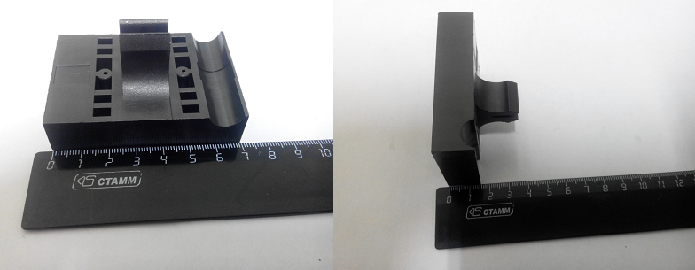

Код из 1С | Артикул | Наименование/ Бренд/  Поставщик | Габариты  Д*Ш*В,  мм | Масса,  гр | Материал | Место установки/  Назначение
F0030388 | 1477020001L | Корпус прижимного башмака 3/4" | L=70  H=35  W=15 | 50 | Пластмасса | Кромкооблицовочный станок Olimpic K400
 |  | SCM

